**Институт машиноведения и автоматики Национальной академии наук Кыргызской Республики**

**Кыргызский государственный технический университет**

**им. И. Раззакова**

Диссертационный совет Д 05.21.642

На правах рукописи

УДК.622.271.3

**Райымбекова Гулмира Муктарбековна**

**Динамическая модель манипулятора отбойного агрегата с навесным молотом**

05.02.18 – Теория механизмов и машин

Автореферат диссертации на соискание ученой степени кандидата технических наук

**Бишкек - 2023**

**Работа выполнена в Кыргызско - Российском Славянском университете**

**им. Б.Н. Ельцина**

**Научный руководитель:** Доктор технических наук, профессор

Еремьянц Виктор Эдуардович

Кыргызско – Российский Славянский университет

им. Б.Н.Ельцина, кафедра «Механики и приборо –

строения им. Я.И.Рудаева»

**Официальные оппоненты:** Мендекеев Райымкул Абдымананович

Доктор технических наук, профессор

кафедры «Эксплуатация транспортных и

технологических машин», КГТУ

Такырбашев Амангелди Бексултанович

Кандидат технических наук, доцент

кафедры «Машиноведения и автомобильного

транспорта», Иссык – Кульский государствен –

ный университет им. К.Тыныстанова

**Ведущая организация:** Ошский технологический университет им.

М.М. Адышева, кафедра «Прикладная механика»

Защита состоится ____________ на заседании диссертационного совета ДС 05.21.642 по защите диссертаций на соискание ученой степени кандидата технических наук при Институте машиноведения и автоматики Национальной академии наук Кыргызской Республики и Кыргызском Государственном техническом университете им. И. Раззакова Министерства образования и науки Кыргызской Республики по адресу: Кыргызская Республика, г. Бишкек, ул. Скрябина, 23 сайт: [www.emash.kg](http://www.emash.kg).

С диссертацией можно ознакомиться в библиотеке Института машиноведения и автоматики НАН КР: по адресу 720055, г. Бишкек, ул. Скрябина, 23, сайт: [www.emash.kg](http://www.emash.kg).

Автореферат разослан «___»______2023г.

Ученый секретарь

Диссертационного совета, к.т.н. Дресвянников С. Ю.

ОБЩАЯ ХАРАКТЕРИСТИКА РАБОТЫ

**Актуальность темы диссертации.** В последние годы широкое распространение в горной и строительной практике получили отбойные агрегаты, созданные на базе экскаваторов с навесными молотами. В настоящее время разработкой таких агрегатов и поставкой их на мировой рынок занимаются десятки фирм США, Франции, Англии, Италии, Швейцарии, Финляндии, Южной Кореи и т.д. В качестве навесного оборудования используются различные молоты: механические, пневмогидравлические, гидравлические. Основные работы по исследованию их характеристик относятся к пневмогидравлическим и гидравлическим молотам [1-10].

В отличие от этих молотов в Институте машиноведения НАН КР разработаны механические кривошипно-коромысловые молоты, навешиваемые на экскаватор ЭО-2621. Их эксплуатация показала, что при работе молота в элементах манипулятора возникают значительные динамические нагрузки, приводящие к разрушению шарнирных соединений звеньев манипулятора и прилегающих к ним участков стрелы.

Из анализа литературных источников следует, что ранее динамика манипуляторов с навесными кривошипно-коромысловыми молотами не исследовалась, и в литературных источниках отсутствуют динамические модели, позволяющие проводить анализ влияния различных параметров на динамические нагрузки в элементах манипулятора. Это затрудняло выбор рациональных параметров молота: его массы, энергии и частоты ударов, обеспечивающих снижение динамических нагрузок в элементах манипулятора.

В связи с этим одной из актуальных задач является разработка и анализ динамической модели отбойного агрегата с навесным молотом позволяющая определять рациональные зоны работы агрегаты и оценивать динамические нагрузки, возникающие в элементах манипулятора.

**Связь темы диссертации с приоритетными научными направлениями, крупными научными программами (проектами), основными научно – исследовательскими работами, проводимыми образовательными и научными учреждениями.**

Работа выполнена в соответствии с проектами НИР Института машиноведения НАН КР «Разработка основ расчета, проектирования и создания импортозамещающего оборудования и инструментов для различных областей промышленности и строительства» (2012 – 2014 гг.), «Техника и технология для приоритетных отраслей промышленности» (2015 – 2017 гг.), «Разработка импортозамещающей техники и технологий для приоритетных отраслей промышленности Кыргызстана» (2018 – 2020 гг.).

**Цель и задачи исследования.** Целью исследования является разработка динамической модели манипулятора отбойного агрегата с кривошипно – коромысловым молотом, и на основе её анализа установление рациональных зон работы молота и разработка предложений по улучшению его параметров.

В задачи работы входило:

1. Установление зависимостей инерционных характеристик манипулятора от положения его звеньев.
2. Определение зависимости реактивных сил, действующих на корпус молота, от времени и ее аппроксимация аналитической функцией.
3. Установление зависимостей упругих и демпфирующих характеристик гидросистемы манипулятора от его положения, давления и температуры рабочей жидкости в гидросистеме.
4. Разработка математической модели манипулятора и ее предварительный анализ.

**Научная новизна полученных результатов.** азработке математической модели, позволяющей определять влияние положения молота относительно поворотной колонки манипулятора экскаватора ЭО 26-21, массы молота и его рабочих характеристик – энергии и частоты ударов – на динамические нагрузки, возникающие в звеньях манипулятора.

**Практическая значимость полученных результатов** заключается в

Разработке динамической модели, позволяющая обеспечивать согласование параметров применяемого молота с прочностными характеристиками звеньев манипулятора с целью увеличения производительности отбойного агрегата и повышения долговечности его звеньев.

Результаты диссертации переданы в КРСУ для использования в учебном процессе и в Институт машиноведения НАН КР для совершенствования параметров отбойных агрегатов с кривошипно-коромысловыми молотами.

**Основные положения диссертации, выносимые на защиту.**

1. Установлено влияние положения манипулятора на максимальное усилие прижатия молота к обрабатываемой поверхности. Определены предельные значения реакций в кинематических парах манипулятора при максимально возможной статической нагрузке и давления в гидроцилиндрах.

2. Установлены закономерности изменения функций положения и кинематических передаточных функций звеньев манипулятора от его положения. Доказано, что в каждом определенном положении манипулятора кинематические передаточные функции его звеньев можно считать постоянными величинами.

3. Установлены зависимости реактивных сил, действующих на корпус молота при его работе, от времени и проведена их аппроксимация аналитическими функциями.

4. Установлены зависимости упругих и демпфирующих характеристик гидросистемы манипулятора экскаватора ЭО 2126 от его положения, давления и температуры рабочей жидкости в гидросистеме.

5. Установлено, что в диапазоне изменения давления в гидросистеме от 6 до 12 МПа при его колебании на ±2 МПа в первом приближении можно считать коэффициент жесткости гидромагистралей постоянным. В рабочем диапазоне изменения температуры жидкости от 40 до 60°С еѐ влиянием на коэффициент жесткости гидромагистралей можно пренебречь.

6. Установлены зависимости приведенной массы и приведенной жесткости манипулятора к рабочему органу от положения манипулятора.

7. Доказано, что рациональной зоной расположения рабочего инструмента относительно поворотной колонки манипулятора является зона от 2,7 до 3,8 м. В этой зоне колебания манипулятора минимальны.

8. Разработана математическая модель, описывающая колебания манипулятора с кривошипно – коромысловым молотом, позволяющая находить перемещения и скорости молота относительно его инструмента, колебания звеньев манипулятора, и определять динамические нагрузки в его звеньях с целью разработки рекомендаций по их уменьшению.

9. Приведены примеры анализа уравнений математической модели с целью разработки рекомендаций по уменьшению динамических нагрузок в звеньях манипулятора.

**Личный вклад соискателя** состоит: в анализе состояния проблемы, разработке динамической модели манипулятора с кривошипно-коромысловым молотом, установлении зависимостей динамических нагрузок в звеньях манипулятора от его положения, разработки рекомендаций по рациональным зонам работы манипулятора с навесным молотом и снижению нагрузок в его элементах.

**Апробация результатов исследований.** Результаты диссертационной работы доложены на следующих конференциях:

1. Международной научно-технической конференции «Наука, образование инновации: приоритетные направления развития» (г. Бишкек: КГТУ, 2014-2015гг.).
2. Республиканской научно-практической конференции «Актуальные проблемы механики машин» (г. Бишкек, Институт машиноведения НАН КР, 2014-2018 гг.).
3. Международной научно-практической конференции «Интеграция науки, образования и производства-основа реализации Плана нации» (г. Караганда: КарГТУ, 2015 г.).
4. Ежегодной международной конференции «Современные техника и технологии в научных исследованиях» (г. Бишкек, Научная станция РАН, 2013–2016 гг.).
5. «Летняя школа механиков» посвященная 70 – летию член – корреспондента НАН КР, первого президента инженерной академии КР С. Абдраимова. 2020 г. (Ыссык-Куль, 2015 г.)
6. 17-й Московской международной межвузовской конференции молодых ученых «Подъемно-транспортные, строительные, дорожные, путевые машины и робототехнические комплексы». Москва: МГСУ,2013 г.
7. Ежегодной международной конференции «Транспортное, горное и строительное машиностроение: наука и производство». – Санкт-Петербург: СПбФ НИЦ МС. 2019г.
8. Международной научно – практической конференции «Актуальные проблемы механики машин». Бишкек, 2020 г.

**Полнота отражения результатов диссертации в публикациях.**

Основные результаты диссертации опубликованы соискателем в 15 научных статьях, в том числе 3 статьях - в международных журналах, входящих в базу РИНЦ, и 5 статьях – в журналах, входящих в перечень изданий, рекомендуемых ВАК КР.

**Структура и объем диссертации.** Диссертационная работа состоит из введения, трех глав, заключения, списка использованных источников и приложения. Работа содержит 119 страниц машинописного текста, 48 рисунков и 28 таблиц. Список использованных источников включает 58 наименований.

**ОСНОВНОЕ СОДЕРЖАНИЕ РАБОТЫ**

Во **введении** обосновывается актуальность выбранной темы диссертационной работы, определены цели и задачи работы, сформулирована научная новизна работы, ее практическая значимость и основные положения, выносимые на защиту.

В **первой главе** обоснована актуальность решения задачи исследования динамики манипулятора экскаватора ЭО 21-26 с навесным кривошипно-коромысловым молотом, приведены результаты его эксплуатации, описаны поломки в звеньях манипулятора при эксплуатации отбойного агрегата, определены параметры звеньев манипулятора, необходимые для разработки его динамический модели.

Конструктивная схема молота, представлена на рисунке 1. Ударный механизм состоит из кривошипа 1, шатуна 2 и коромысла 3. При вращении кривошипа коромысло, совершая качательные движения, наносит удары по инструменту в момент, когда все кинематические пары механизма *A*, *B*, *D*, *C* располагаются на одной прямой (рисунок 1).

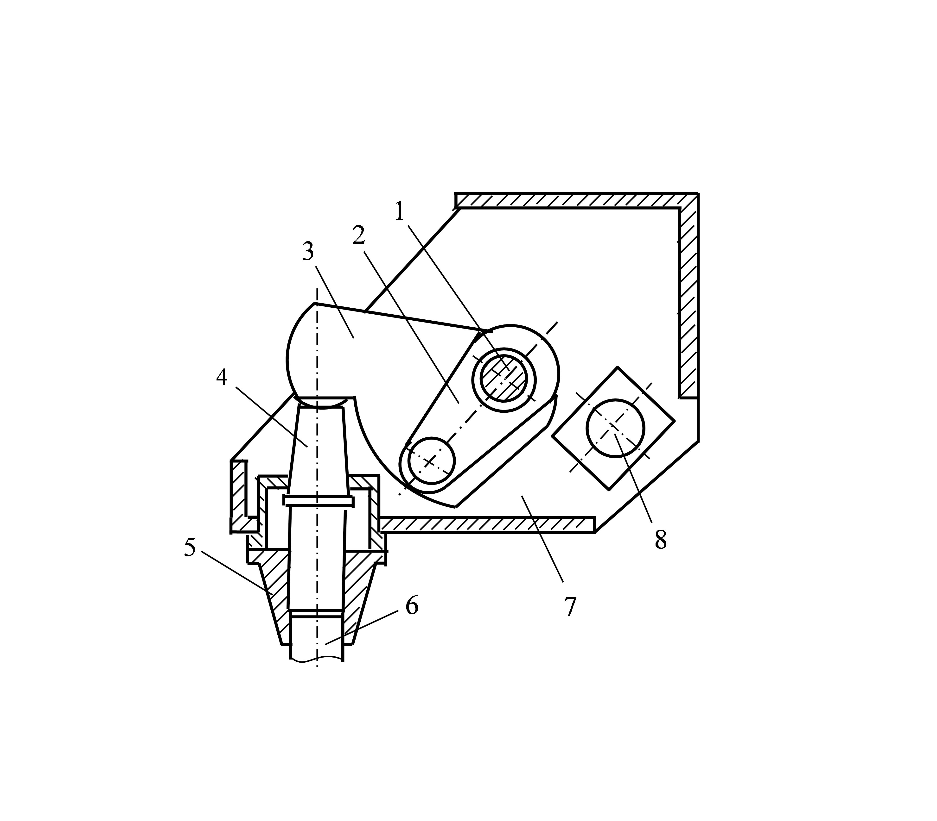

Рисунок 1– Конструктивная схема ударной системы молота

МО-100. 1 – кривошип, 2 – шатун, 3 – коромысло, 4 – волновод,

5 –букса, 6 – инструмент, 7 – корпус, 8 – гидродвигатель

В предшествующие годы молот МО-100 успешно прошел промышленную проверку при эксплуатации на различных строительных объектах республики, были проведены теоретические исследования динамики его рабочих процессов и лабораторные исследования влияния параметров гидропривода на работу молота. Вместе с этим практически не уделялось должного внимания влиянию динамических нагрузок, возникающих при работе молота, на долговечность звеньев манипулятора базовой машины, хотя практика показывала, что это влияние существенно. При работе молота происходят колебания звеньев манипулятора и в них возникают интенсивные динамические нагрузки, зависящие от положения звеньев манипулятора. Вследствие этих нагрузок происходят разрушения соединений молота с рукоятью и рукояти манипулятора со стрелой, а в отдельных случаях и разрушение стрелы и рукояти. Это и определило необходимость разработки динамической модели манипулятора с навесным молотом с целью поиска путей снижения этих нагрузок.

Во **второй главе** рассмотрены кинематический и силовой анализы манипулятора. Для этого была построена расчетная схема манипулятора отбойного агрегата, показанная на рисунке 2.

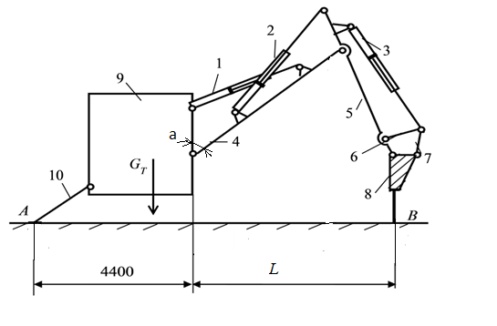

Рисунок 2.– Расчетная схема манипулятора отбойного агрегата

В результате её исследования были определены координаты центра тяжести всего манипулятора в зависимости от его положения, которые изменялись от 1860 мм до 2700 мм, т.е. в 1,45 раз.

Динамические нагрузки на элементы манипулятора зависят кроме прочих факторов от усилий прижатия молота к обрабатываемой поверхности, которое в свою очередь зависит от положения манипулятора. В работе определены зависимости реактивного усилия, действующего в контакте инструмента с разрушаемым материалом, от положения манипулятора. Это усилие во многом определяет и реакции, возникающие в звеньях манипулятора. В работе определены предельные значения реакций в кинематических парах манипулятора при максимально возможной статической нагрузке и давления в гидроцилиндрах.

Результаты исследований показали, что наибольшие усилия возникают в гидроцилиндре стрелы манипулятора, а наименьшие – в гидроцилиндре поворота молота. Они отличаются на порядок. При максимальном вылете стрелы манипулятора усилия в гидроцилиндрах стрелы и рукояти на 17 – 20% больше, чем при минимальном. Усилия в гидроцилиндрах поворота рукояти с увеличением вылета стрелы от минимального до максимального возрастают в 1,85 раз.

Установлено, что наибольшие нагрузки возникают в кинематической паре, соединяющей стрелу с основанием базовой машины. Затем по величине следуют нагрузки в кинематической паре стрелы с рукоятью. Это подтверждается и практикой. Это соединение наиболее часто выходит из строя и вблизи него часто происходит поломка рукояти.

Исследование кинематики манипулятора показало, что при малых колебаниях манипулятора в процессе работы отбойного агрегата можно считать, что в каждом определенном положении манипулятора кинематические передаточные функции его звеньев являются постоянными величинами.

Установлены зависимости коэффициентов податливостей и жесткостей гидравлических магистралей манипулятора от положения его звеньев, давления жидкости в напорных магистралях и температуры рабочей жидкости.

Доказано, что с увеличением расстояния от основания стрелы манипулятора до инструмента молота от 2 до 4 м коэффициенты жесткости гидросистем стрелы и ковша практически не изменяются. С погрешностью, не превышающей 2% их можно считать постоянными и равными средним значениям. Коэффициент жесткости гидросистемы рукояти в указанном диапазоне изменения положения молота уменьшается в 1,18 раз. Его отклонение от среднего значения составляет 8,3%.

Установлены зависимости коэффициентов жесткостигидросистемы от давления (рисунок 3, а) и температуры рабочей жидкости (рисунок 3, б). При изменении давления жидкости от 2 до 12 МПа коэффициент жесткости гидромагистрали стрелы возрастает в 1,5 раз, а рукояти и ковша в 1,4 раза. В диапазоне изменения давлений от 6 до 12 МПа при колебании давления в гидромагистралях на ±2 МПа, их коэффициент жесткости изменяется на ±5 % от среднего значения. Это дает возможность при данном положении манипулятора в первом приближении считать в динамической модели коэффициент жесткости гидромагистралей постоянным.

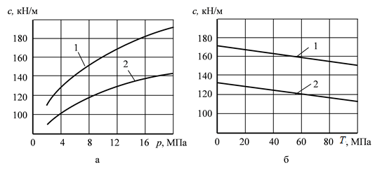

Рисунок 3 – Графики зависимостей коэффициентов жесткости гидромагистралей стрелы (кривая 1) и рукояти (кривая 2) от давления (а) и температуры (б)

рабочей жидкости

Зависимости коэффициента жесткости гидросистемы от температуры рабочей жидкости близки к линейным, и с достаточной точностью описываются функциями: для стрелы *c* = 174 – 0,28*T*° (кН/м), а для рукояти *c* = 137 – 0,30*T*° (кН/м). Установлено, что в рабочем диапазоне изменения температуры жидкости от 40 до 60°С её влиянием на коэффициент жесткости гидромагистралей можно пренебречь.

В **третьей главе** упругие и инерционные характеристики звеньев манипулятора были приведены к рабочему органу – молоту и разработана математическая модель манипулятора.

С использованием методов кинетостатики получены формулы для расчета реактивных сил, действующих на корпус молота и манипулятор базовой машины. Показано, что суммарный импульс сил, действующий на манипулятор в горизонтальном направлении (рисунок 4), пренебрежимо мал, а импульс сил, действующий в вертикальном направлении, может быть аппроксимирован синусоидальной функцией.

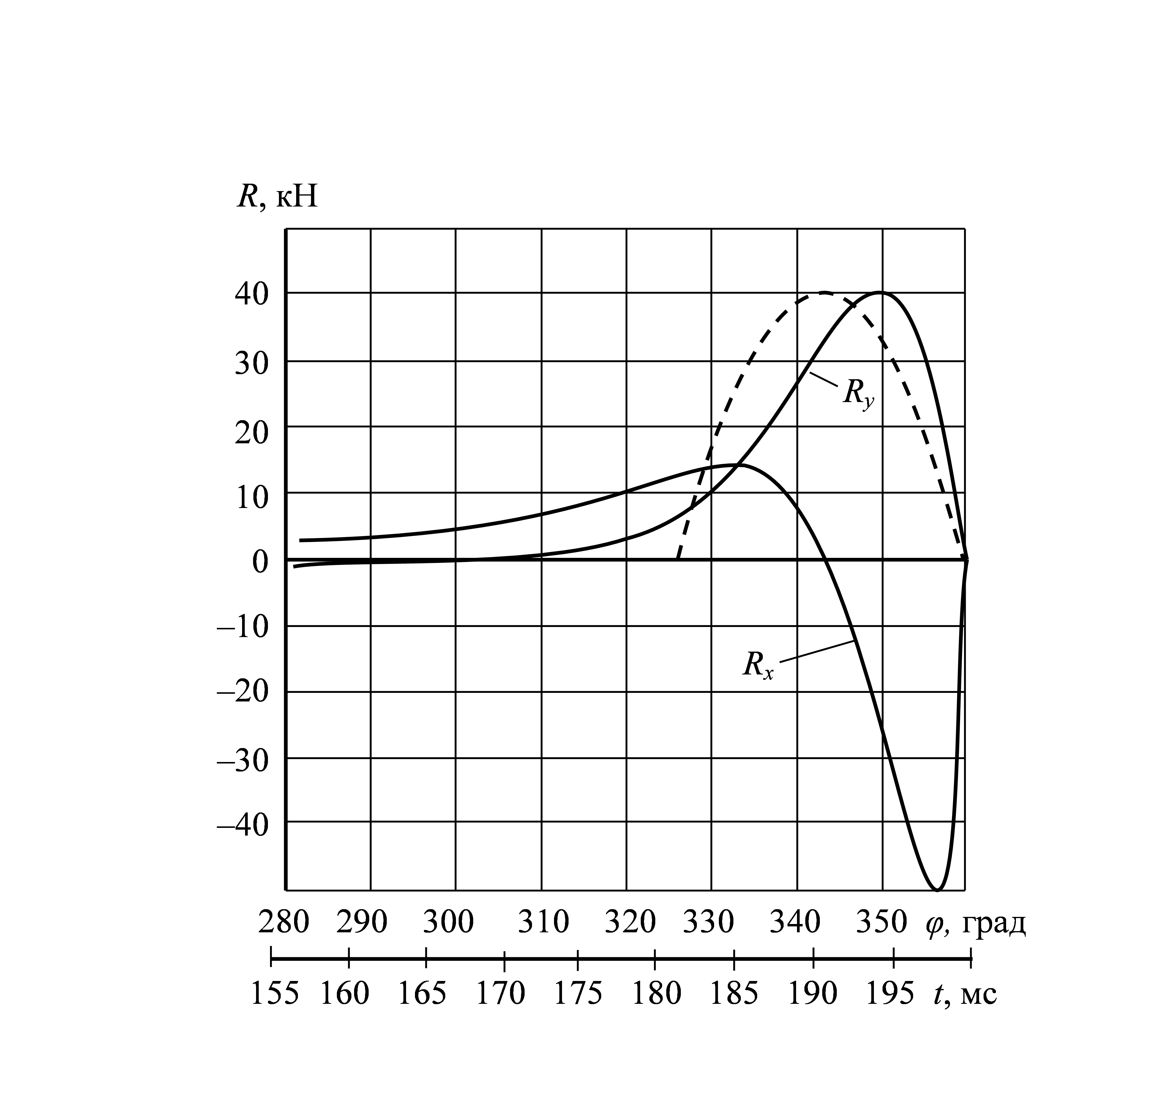

Рисунок 4. – Зависимости реакций, действующих на корпус молота, от угла

поворота кривошипа и времени.

Для удобства дальнейшего анализа динамики манипулятора с навесным молотом зависимость *Ry*(*t*) была аппроксимирована аналитической функцией:

; ,

где *t*1 – начало действия импульса силы, с; *H* – амплитуда силы, Н; *μ –* частота изменения силы, с–1. Для молота МО-100 её параметры следующие:

*H* = 39895 Н, *μ* = 170 с–1, *t*1 = 0,1815 с.

Основываясь на результатах предшествующих работ, при составлении математической модели манипулятора базовая машина, обладающая массой намного большей массы манипулятора, принималась в виде жесткой неподвижной опоры (рисунок 5). Рукоять с гидроцилиндром представлялась в виде единого звена. Принималось, что молот с инструментом совершает колебания в вертикальной плоскости.

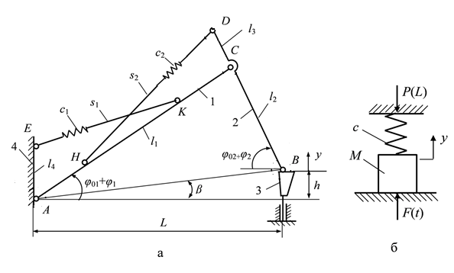

Рисунок 5 – Расчетная схема манипулятора отбойной машины

1 – стрела; 2 – рукоять; 3 – молот; 4 – базовая машина

Гидроцилиндры представлялись в виде упругих звеньев с коэффициентами упругости, определяемыми жесткостью гидравлических магистралей от пульта управления до гидроцилиндров. Демпфирующими характеристиками гидравлических магистралей в первом приближении пренебрегалось. В качестве обобщенной координаты принято вертикальное перемещение корпуса молота *y*.

Для составления уравнения движения использовалось уравнение Лагранжа второго рода:

,

где *T* – кинетическая энергия системы, Дж; Π – потенциальная энергия, Дж; *t –* время, с; *y –* обобщенная координата, м; *Q* – обобщенная сила, Н.

Поскольку звенья манипулятора имеют сложную конфигурацию, для определения кинетической энергии системы и обобщенной массы использовался метод заменяющих масс.

Распределяя массы стрелы и рукояти по шарнирам обратно-пропорционально расстояниям от шарниров до центра масс звеньев записывалось:

.

где *mB*, *mD*, *mC*– заменяющие массы, сосредоточенные в соответствующих точках, кг; *m*3 – масса молота, кг.

Затем определялась приведенная к молоту масса системы:

.

Полученные результаты показали, что в зависимости от положения манипулятора приведенная масса М меняется на 11,4%, т.е. не существенно.

Приведенный коэффициент жесткости системы находился из условия сохранения потенциальной энергии всех гидромагистралей. При отсутствии предварительного прижатия молота к инструменту потенциальная энергия определялась как:

,

где *c* –приведённый к молоту коэффициент жесткости гидромагистралей стрелы и рукояти, Н/м.

.

где *c*1, *c*2 – коэффициенты жесткостей соответственно гидромагистралей привода стрелы и рукояти.

Расчеты показывают, что изменение обобщенной координаты *y* от нуля до 100 мм приводит к незначительному изменению приведенного коэффициента жесткости системы, не превышающему 1%. Но этот коэффициент существенно зависит от расстояния инструмента до поворотной колонки стрелы манипулятора *L*.

На рисунке 6 приведены графики зависимости потенциальной энергии и приведенного к молоту коэффициента жесткости всей системы от расстояния *L*. Из них следует, что рациональной зоной расположения рабочего инструмента является зона от 2,7 до 3,8 м. При большем удалении инструмента от опоры стрелы приведенный коэффициент жесткости манипулятора резко уменьшается, что приведет к увеличению колебаний всех звеньев манипулятора и молота, что нежелательно.

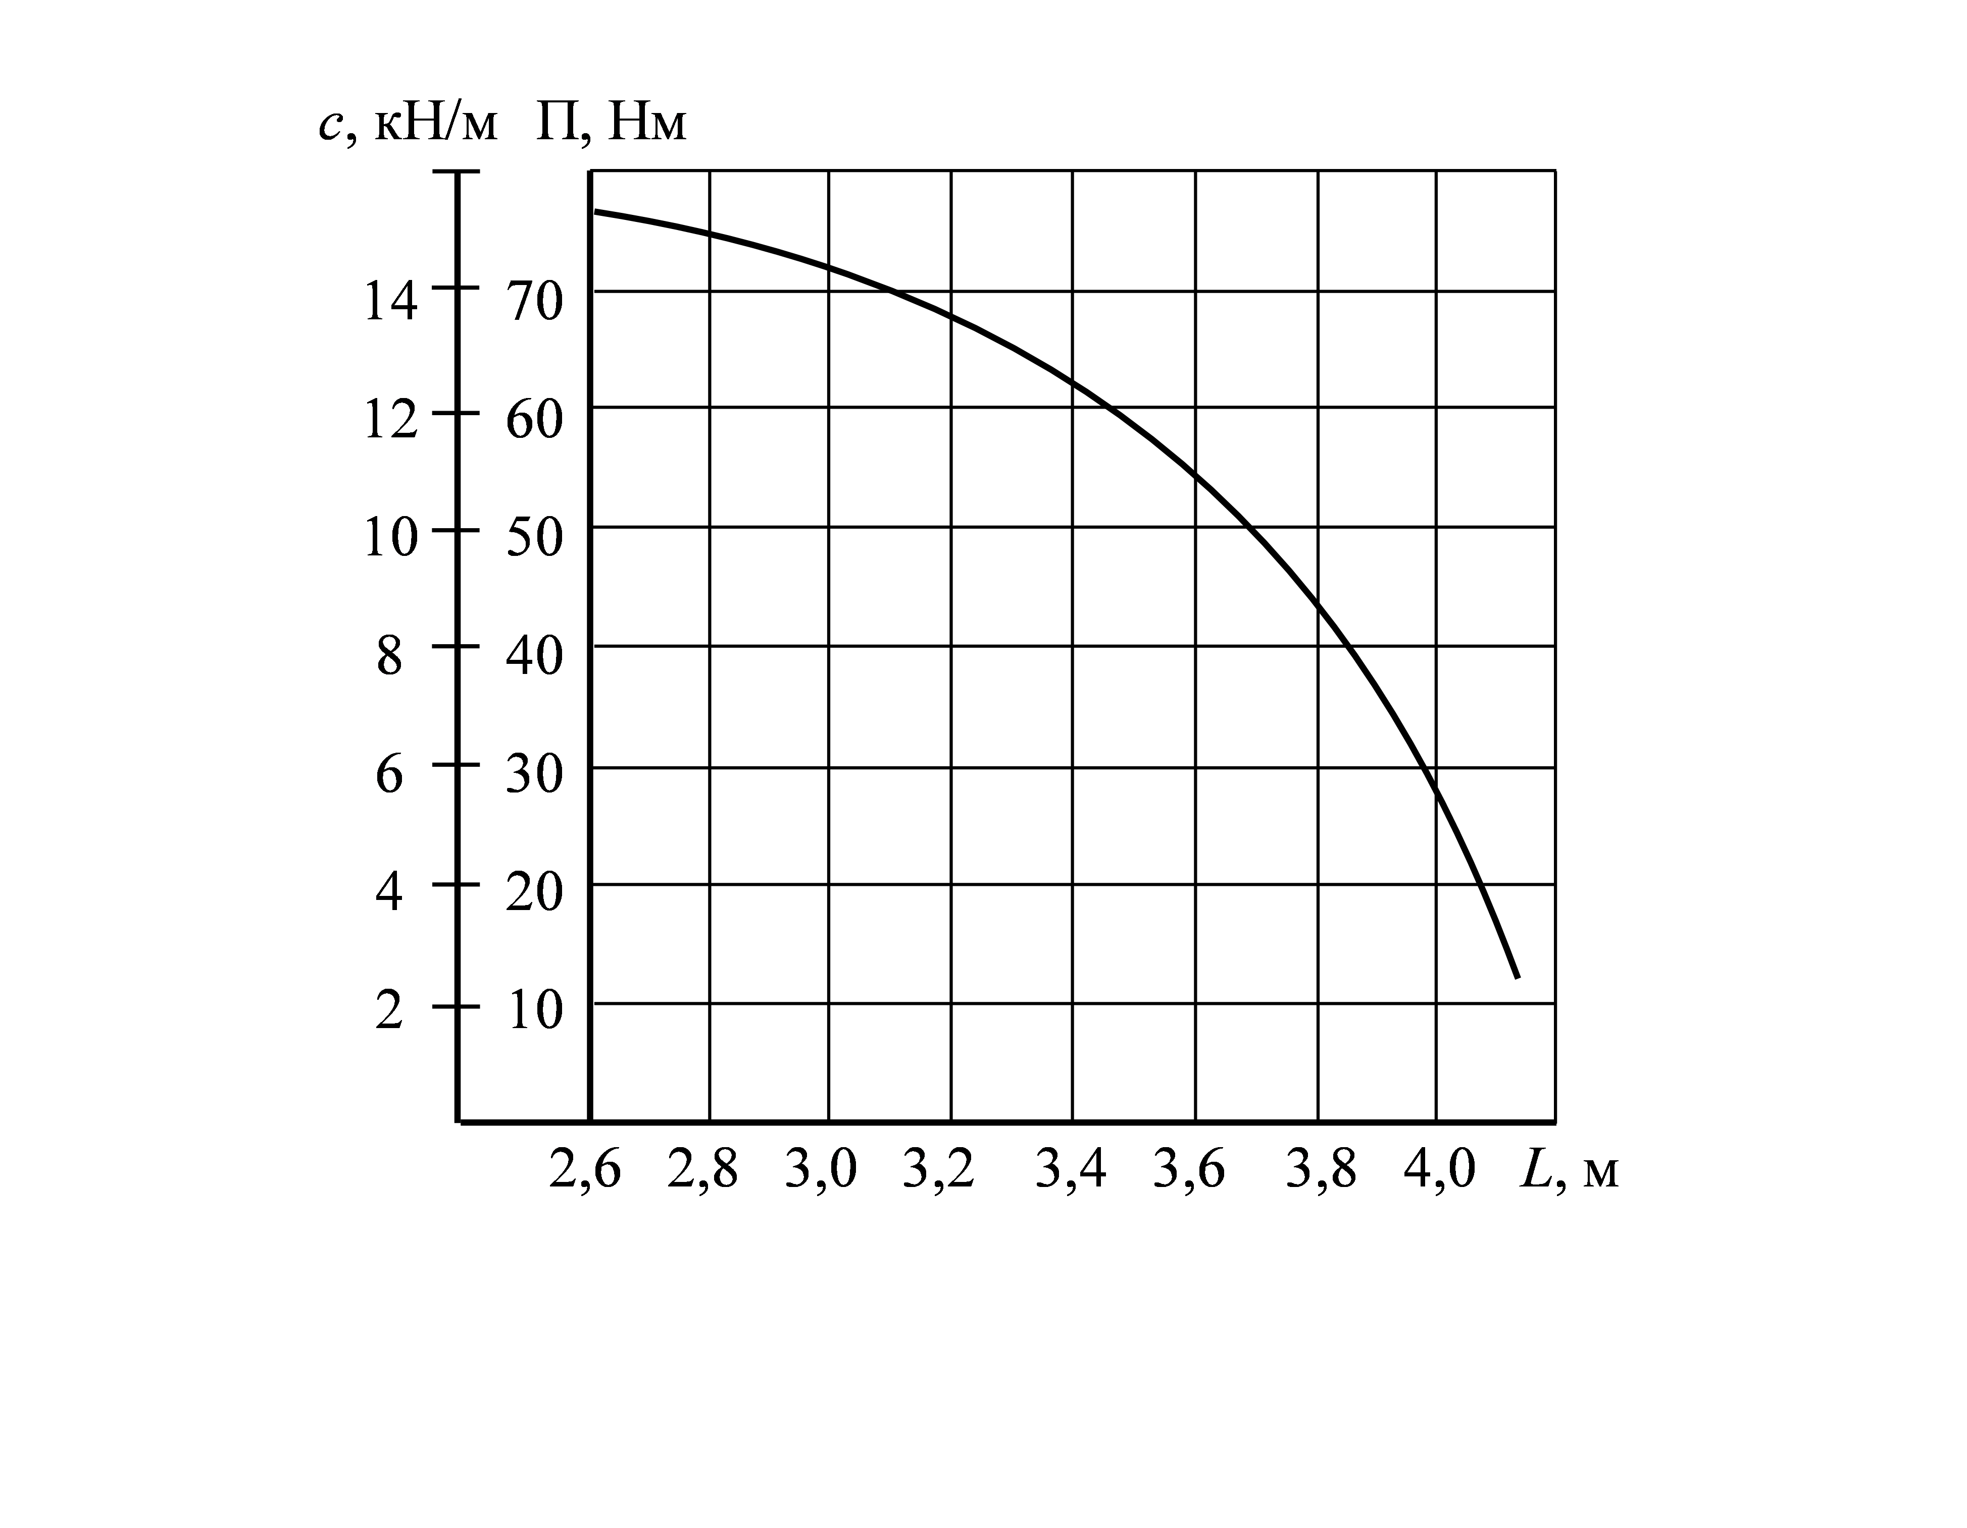

Рисунок 6.– Графики зависимостей потенциальной энергии деформации П и приведенного коэффициента жесткости гидромагистрали *с* от положения инструмента относительно поворотной колонки стрелы

С учетом вышесказанного динамическая модель манипулятора отбойного агрегата представлялась в виде одномассовой системы, с приведенной массой M (рисунок 7), связанной с неподвижной опорой упругим элементом c приведенным коэффициентом жесткости *с*. На массу действует вынуждающая сила, зависящая от времени *F*(*t*) и усилие предварительного поджатия, зависящее от положения манипулятора *P*(*L*).

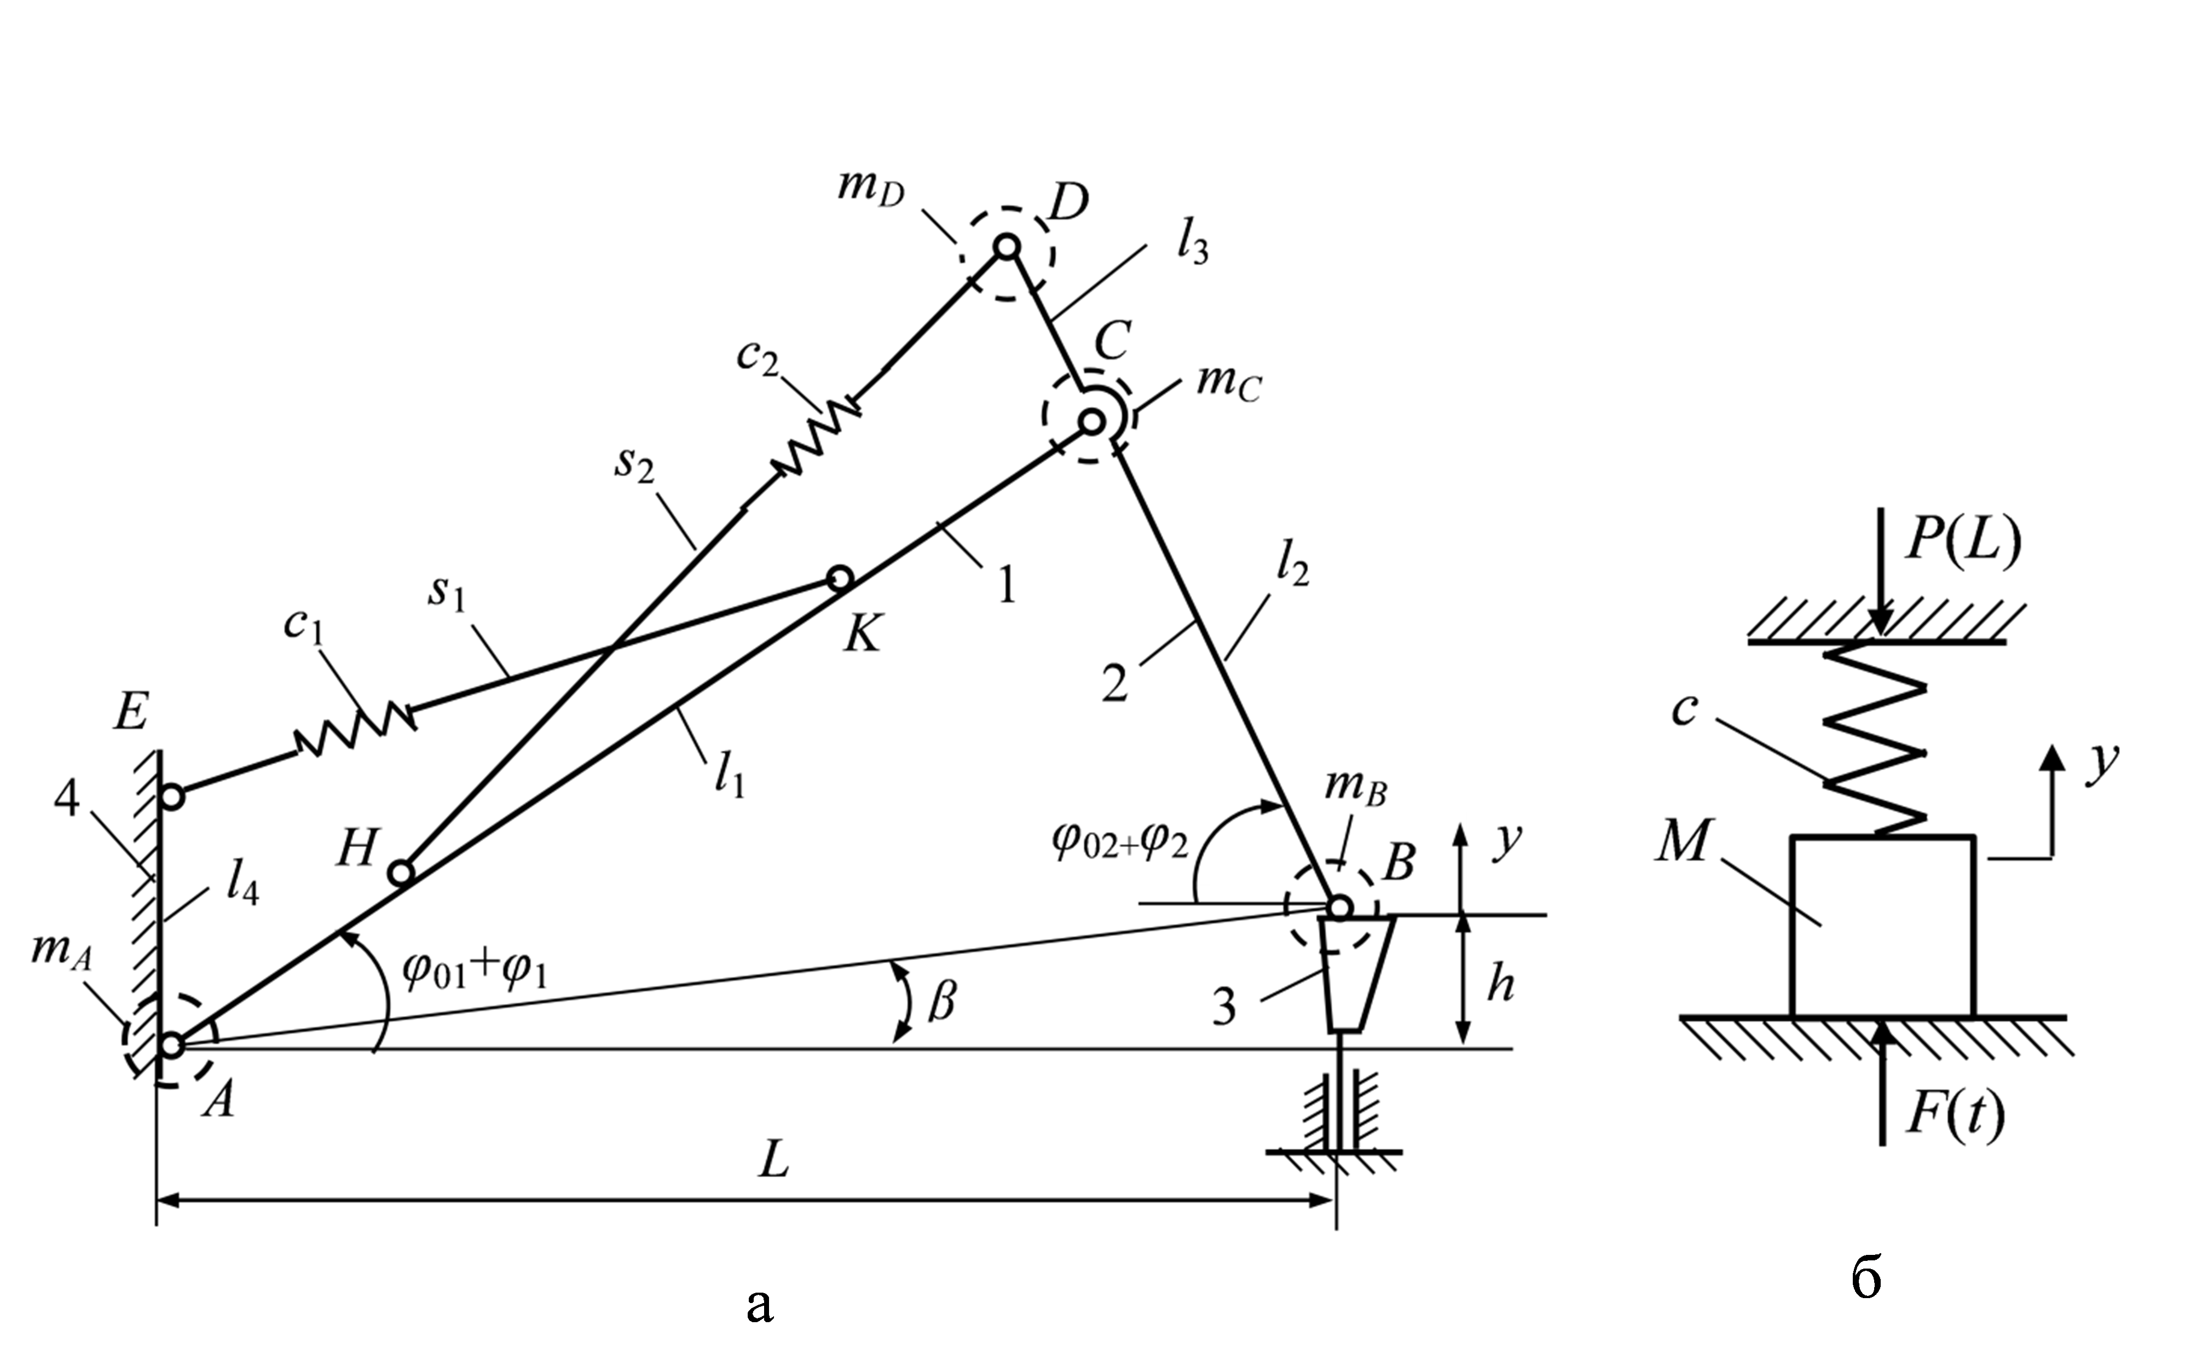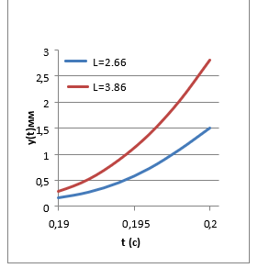

а б

Рисунок 7 – Динамическая модель манипулятора отбойного агрегата (а)

и графики зависимости максимального перемещения корпуса молота от

времени (б) при его работе на различных расстояниях от поворотной

колонки манипулятора и максимальном усилии прижатия молота.

Уравнения движения молота с приведенными к нему массами и жесткостями звеньев манипулятора имеют следующий вид:

;

где *M –* масса звеньев манипулятора c молотом, приведенная к молоту, кг; *y* – вертикальное перемещение корпуса молота, принятое за обобщенную координату, м; *с* – приведенный к молоту коэффициент жесткости гидромагистралей привода стрелы и рукояти, Н/м; *H* – амплитуда вынуждающей нагрузки, действующий на систему, Н; *μ* – частота изменения вынуждающей нагрузки, с–1; *P* – усилие прижатия корпуса молота к инструменту при его работе, Н; *t*1 – время начала действия вынуждающей нагрузки, с–1; *T –* длительность одного цикла работы ударного механизма, с.

**,

*f* – частота ударов ударного механизма, Гц; *ω* – угловая скорость вращения кривошипа ударного механизма, с–1.

При решении уравнений движения принималось, что в начальный момент времени первого цикла колебаний корпуса молота он неподвижен и его перемещение равно нулю:

.

Первый цикл движения корпуса молота начинается в момент времени *t*0, в соответствии со вторым уравнением математической модели, когда реактивная сила *H* достигнет величины предварительно прижатия молота *P*. Величина *t*0 находится по формулам:

.

Решением неоднородного дифференциального уравнения при нулевых начальных условиях являются функции:

; (1)

,

где *s –*  безразмерное отношение частот: .

В качестве примера на рис. 7, б приведены зависимости максимального перемещения молота от времени при различных расстояниях инструмента от поворотной колонки манипулятора.

Эти решения справедливы до момента времени *T*, когда действие вынуждающей силы заканчивается. Для выяснения, при каких параметрах корпус молота вернется к инструменту в момент времени *T*, в предыдущих выражениях принималось:



и приравнивалось полученное выражение к нулю:



Из него следует, что если *y*(*T*) меньше нуля, то корпус молота возвратится к инструменту до окончания цикла работы ударного механизма, а если больше нуля – то во втором или последующих циклах. Возникновение той или иной ситуации зависит от двух безразмерных параметров: отношения собственной частоты колебаний системы к частоте вынуждающей нагрузки *s* и отношения усилия прижатия молота к инструменту к амплитуде вынуждающей нагрузки *ν*.

Учитывая, что в реальности усилие прижатия будет всегда меньше максимально возможного, можно сделать вывод, что в преобладающем большинстве случаев удар корпусом молота по инструменту будет происходить во втором цикле движения ударного механизма.

### ОБЩИЕ ВЫВОДЫ И РЕКОМЕНДАЦИИ

В работе решена задача по разработке динамической модели манипулятора отбойного агрегата, созданного на базе экскаватора ЭО-2126 с навесным кривошипно-коромысловым молотом, позволяющая определять динамические нагрузки, действующие на шарниры звеньев манипулятора и разрабатывать предложения по их уменьшению. В ходе решения задачи получены следующие результаты:

1. Установлено влияние положения манипулятора на максимальное усилие прижатия молота к обрабатываемой поверхности. Определены предельные значения реакций в кинематических парах манипулятора при максимально возможной статической нагрузке и давления в гидроцилиндрах.

2. Установлены закономерности изменения функций положения и кинематических передаточных функций звеньев манипулятора от его положения. Доказано, что из-за малых колебаний манипулятора в процессе работы отбойного агрегата можно считать, что в каждом определенном положении манипулятора кинематические передаточные функции его звеньев являются постоянными величинами.

3. Установлены зависимости реактивных сил, действующих на корпус молота при его работе, от времени и проведена их аппроксимация аналитическими функциями.

4. Установлены зависимости упругих и демпфирующих характеристик гидросистемы манипулятора экскаватора ЭО 2126 от его положения, давления и температуры рабочей жидкости в гидросистеме.

5. Установлено, что в диапазоне изменения давления в гидросистеме от 6 до 12 МПа при его колебании на ±2 МПа в первом приближении можно считать коэффициент жесткости гидромагистралей постоянным. В рабочем диапазоне изменения температуры жидкости от 40 до 60°С еѐ влиянием на коэффициент жесткости гидромагистралей можно пренебречь.

7. Доказано, что рациональной зоной расположения рабочего инструмента относительно поворотной колонки манипулятора является зона от 2,7 до 3,8 м. В этой зоне колебания манипулятора минимальны.

8. Разработана динамическая модель манипулятора отбойного агрегата в виде одномассовой системы, с приведенной массой M, связанной с неподвижной опорой упругим элементом c приведенным коэффициентом жесткости *с*.

9. Разработана математическая модель, описывающая колебания манипулятора с кривошипно – коромысловым молотом, позволяющая находить перемещения и скорости молота относительно его инструмента, колебания звеньев манипулятора, и определять динамические нагрузки в его звеньях с целью разработки рекомендаций по их уменьшению.

10. Приведены примеры анализа уравнений математической модели с целью разработки рекомендаций по уменьшению динамических нагрузок в звеньях манипулятора.

11. Показано, что разработанная динамическая модель позволяет определять рациональные зоны работы молота, усилия, возникающие в элементах манипулятора, необходимые усилия прижатия молота к обрабатываемой поверхности.

12. Разработанная модель позволяет обеспечивать возвращения корпуса молота к инструменту в момент окончания цикла работы ударного механизма, при минимальных напряжениях, возникающих в корпусе молота и инструменте при их соударении.

**ОСНОВНЫЕ ПОЛОЖЕНИЯ ДИССЕРТАЦИОННОЙ РАБОТЫ ОТРАЖЕНЫ В СЛЕДУЮЩИХ ПУБЛИКАЦИЯХ**

1. Еремьянц В.Э., Муктарбекова Г.М. Модель оснащенного стержня с конечным числом степеней свободы. /Современные проблемы механики сплошных сред. Вып. 16. Бишкек: НАН КР, 2012. С. 280 – 285.

2. Еремьянц В.Э., Дроздова И.С., Муктарбекова Г.М. Расчет собственных форм и частот колебаний оснащенного стержня, описываемого различными моделями. /Труды международной научной конференции «Современные проблемы механики сплошной среды». Бишкек: КГТУ, 2012. С. 374 – 378.

3. Муктарбекова Г.М. Влияние положения манипулятора отбойного агрегата на максимальное усилие прижатия молота к обрабатываемой поверхности. /Современные техника и технологии в научных исследованиях. Материалы 5-й международной конференции молодых ученых. Бишкек: Научная станция РАН, 2013. С. 239–242.

4. Муктарбекова Г.М. Силовой анализ манипулятора молота для разрушения асфальтобетонных покрытий. /Материалы 17-й Московской международной межвузовской конференции молодых ученых «Подъемно-транспортные, строительные, дорожные, путевые машины и робототехнические комплексы. Москва: МГСУ, 2013. С. 24-25. (научный рук. В.Э. Еремьянц).

5. Муктарбекова Г.М. Предельные значения реакций в кинематических парах манипулятора отбойного агрегата. /Современные техника и технологии в научных исследованиях. Материалы 6-й международной конференции молодых ученых. Бишкек: Научная станция РАН, 2014. С. 190–193.

6. Муктарбекова Г.М. Функции положения и передаточные функции звеньев манипулятора отбойного агрегата /Современные техника и технологии в научных исследованиях. Материалы 7-й международной конференции молодых ученых. Бишкек: Научная станция РАН, март 2015. – С. 163–167.

7. Еремьянц В.Э., Муктарбекова Г.М. К построению модели манипулятора отбойного агрегата на базе экскаватора ЭО-2621. //Труды Международной научно-практической конференции «Интеграция науки, образования и производства – основа реализации плана Нации»» (Сагиновские чтения №8), 23–24 июня, 2016 г. В 4-ч частях. Часть 4. МОН РК, КарГТУ, 2016. – С. 161–163.

8. Еремьянц В.Э., Райымбекова Г.М. Упругие характеристики гидромагистралей манипулятора экскаватора ЭО-2621 //Машиноведение. Вып. 2(6), Бишкек, 2017.– С. 12–21.

9. Еремьянц В.Э., Райымбекова Г.М. Демпфирующие характеристики гидромагистралей манипулятора экскаватора ЭО-2621 //Машиноведение. Вып. 2(6), Бишкек, 2017.– С. 22–28.

10. Еремьянц В.Э., Райымбекова Г.М. Динамическая модель манипулятора отбойной машины //Транспортное, горное и строительное машиностроение: наука и производство. – Санкт-Петербург: СПбФ НИЦ МС. № 3, 2019. – С. 7–13.

11. Еремьянц В.Э., Райымбекова Г.М. Математическая модель колебаний манипулятора отбойной машины с кривошипно-коромысловым молотом //Машиноведение, №1(9), 2019. – С. 12 – 20.

12. Еремьянц В.Э., Райымбекова Г.М. К разработке динамической модели манипулятора экскаватора с навесным молотом //Вестник КРСУ, 2020, Т.20, №4. – С. 33–38.

13. Еремьянц В.Э., Райымбекова Г.М. Определение реактивных сил, действующих на манипулятор экскаватора ЭО-2621 с навесным молотом МО-100 //Вестник КРСУ, 2020, Том 20, №4, – С. 39–46.

14. Еремьянц В.Э., Райымбекова Г.М. Динамика манипулятора экскаватора ЭО-2621 с навесным молотом МО-100 //Транспортное, горное и строительное машиностроение: наука и производство. Санкт-Петербург: СПбФ НИЦ МС. –2020.–№8.–С. 33–40.

15. Райымбекова Г.М. Влияние положения манипулятора отбойного агрегата на его массу, приведенную к рабочему органу //Машиноведение, Имаш НАН КР. №2(12), 2020. – С. 22–28.

**РЕЗЮМЕ**

В диссертации решается актуальная задача разработки динамической модели манипулятора отбойного агрегата, созданного на базе экскаватора ЭО – 2621, на манипулятор которого вместо ковша навешивается кривошипно-коромысловый молот, питающийся от гидросистемы экскаватора.

Для решения этой задачи автором установлены зависимости приведенных к молоту масс всех элементов манипулятора: стрелы, рукояти, механизма поворота ковша , упругих и демпфирующих характеристик гидросистем стрелы, рукояти и молота от положения инструмента молота относительно базовой машины. Определены максимальные нагрузки, действующие в звеньях манипулятора при его различных положениях и максимальном усилии прижима инструмента молота к обрабатываемомму объекту. Установлено, что наибольшие нагрузки действуют в кинематической паре стрелы и повротной колонки базовой машины, а также стрелы и рукояти. Эти выводы подтверждены при эксплуатации отбойного агрегата, именно в этих местах происходит разрушение элементов манипулятора.

На основе анализа рабочего процесса молота установлены зависимости реактивных сил, действующих на корпус молота при его работе. Составлена математическая модель, состоящая из приведенной к молоту массы всего манипулятора и упругой связи с приведенным коэффициентом жесткости. На эту массу со стороны манипулятора действует усилие прижима, зависящее от положения инструмента, и реакция, порождаемая рабочим процессом в молоте, зависящая от времени и от угла поворота кривошипа. Доказано, что эта зависимость на определенном отрезке времени с достаточной точностью может быть описана синусоидальной функцией.

С использованием этой модели определены перемещения корпуса молота и его скорости в зависимости от положения инструмента относительно базовой машины и от времени. Эта скорость определяет динамические нагрузки в звеньях манипулятора. На основе анализа разработанной модели сделаны рекомендации о рациональной зоне работы молота, в которой нагрузки, действующие на звенья манипулятора, минимальны.

Работа содержит новые научные результаты и результаты полезные для практики. К научным результатам относится математическая модель, описывающая динамику манипулятора отбойного агрегата с навесным кривошипно-коромысловым молотом и закономерности, установленные при её анализе. Практическими результатами являются установление рациональной зоны работы молота, определение наиболее нагруженных элементов манипулятора и установление зависимости виброперемещения и виброскорости молота при его работе в различных зонах, относительно базового шасси.

**КОРУТУНДУ**

Диссертация EO – 2621 экскаваторунун негизинде түзүлгөн урма агрегатынын манипуляторунун динамикалык моделин иштеп чыгуунун иш жүзүндөгү тапшырмасын чечет, анын манипуляторуна чаканын ордуна экскаватордун гидравликалык системасы менен иштеген ийри мунактуу - термелгичтүү балка илинет.

Бул маселени чечүү үчүн автор балкага алып келинген бардык манипулятор элементтеринин массаларынын көз карандылыгын белгилеген: жебелер, туткалар, чака айлануу механизми, штангалуу гидравликалык системалардын ийкемдүү жана демпфирдик мүнөздөмөлөрү ж.б, негизги машинага салыштырмалуу балка аспаптын абалынан кармагычтар жана балка. Манипулятордо аракеттенүүчү максималдуу жүктөр анын ар кандай позицияларында байланышат жана балка куралын иштетилип жаткан объектке басуунун максималдуу күчү аныкталат. Эң чоң жүктөр штанганын кинематикалык жупунда жана базалык машинанын айлануучу колоннасында, ошондой эле жебелерде жана туткаларда иштей тургандыгы аныкталган. Бул корутундулар тосмо агрегатынын иштеши учурунда ырасталат, дал ушул жерлерде манипулятордун элементтери кууроого учурайт.

Балканын иштөө процессин талдоонун негизинде балканын иштөө учурунда ага таасир этүүчү реактивдүү күчтөрдүн көз карандылыгы белгиленет. Математикалык модель балкага алынып келинген бүт манипулятордун массасынан жана берилген катуулук коэффициенти менен серпилгич байланыштан турат. Манипулятор тараптан келген бул массада аспаптын абалына жана балкадагы иштөө процессинде пайда болгон реакцияга жараша, муунактын убактысына жана айлануу бурчуна жараша кысуучу күч бар. Жетиштүү тактык менен белгилүү бир мезгилге бул көз карандылыкты синусоидалдык функция менен сүрөттөсө болору далилденген.

Бул моделди колдонуу менен балка денесинин кыймылдары жана анын ылдамдыгы аспаптын базалык машинага салыштырмалуу абалына жана мезгил-мезгили менен аныкталат. Бул ылдамдык манипулятордун шилтемелериндеги динамикалык жүктөрдү аныктайт. Иштелип чыккан моделди талдоонун негизинде балканын иштөөсүнүн рационалдуу зонасы боюнча сунуштар берилди, мында манипулятордун шилтемелерине таасир этүүчү жүктөр минималдуу.

Иш практика үчүн пайдалуу жаңы илимий натыйжаларды камтыйт. Илимий натыйжаларга ийри муунактуу - термелгичтүү балка менен тосмо бирдигинин манипуляторунун динамикасын жана аны талдоодо белгиленген үлгүлөрдү сүрөттөгөн математикалык модель кирет. Практикалык натыйжалар балканын иштөөсүнүн рационалдуу зонасын түзүү, манипулятордун эң көп жүктөлгөн элементтерин аныктоо жана балка ар кандай зоналарда иштегенде анын термелүү кыймылынын жана титирөө ылдамдыгынын көз карандылыгын орнотуу болуп саналат.

**RESUME**

The dissertation solves the actual problem of developing a dynamic model of the manipulator of the jackhammer, created on the basis of the excavator EO – 2621, on the manipulator of which, instead of a bucket, a crank-rocker hammer is hung, powered by the hydraulic system of the excavator.

To solve this problem, the author has established the dependences of the masses of all manipulator elements brought to the hammer: the boom, the handle, the bucket rotation mechanism, the elastic and damping characteristics of the boom, handle and hammer hydraulic systems on the position of the hammer tool relative to the base machine. The maximum loads acting in the links of the manipulator at its various positions and the maximum clamping force of the hammer tool to the object being processed are determined. It is established that the greatest loads act in the kinematic pair of the boom and the rotary column of the base machine, as well as the boom and the handle. These conclusions are confirmed during the operation of the bump unit, it is in these places that the destruction of the manipulator elements occurs.

Based on the analysis of the working process of the hammer, the dependences of the reactive forces acting on the hammer body during its operation are established. A mathematical model has been compiled, consisting of the mass of the entire manipulator reduced to the hammer and an elastic connection with the reduced stiffness coefficient. This mass is affected by the clamping force on the part of the manipulator, depending on the position of the tool, and the reaction generated by the working process in the hammer, depending on time and on the angle of rotation of the crank. It is proved that this dependence on a certain period of time can be described with sufficient accuracy by a sinusoidal function.

Using this model, the movements of the hammer body and its speed are determined depending on the position of the tool relative to the base machine and on time. This speed determines the dynamic loads in the links of the manipulator. Based on the analysis of the developed model, recommendations are made about the rational zone of the hammer, in which the loads acting on the links of the manipulator are minimal.

The work contains new scientific results and results useful for practice. The scientific results include a mathematical model describing the dynamics of a jackhammer manipulator with a mounted crank-rocker hammer and the patterns established during its analysis. The practical results are the establishment of a rational zone of operation of the hammer, the determination of the most loaded elements of the manipulator and the establishment of the dependence of the vibration displacement and vibration velocity of the hammer during its operation in different zones, relative to the base chassis.